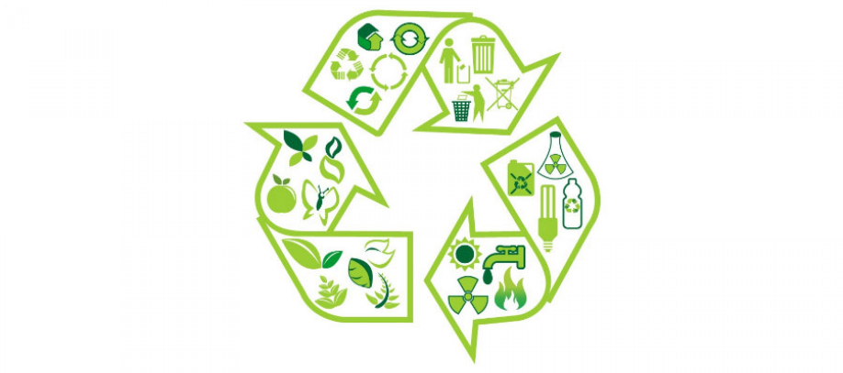
Обучение в области охраны окружающей среды, экологической безопасности и обращению с опасными отходами производства и потребления.
В соответствии с законодательством Российской Федерации руководители и специалисты всех организаций и индивидуальные предприниматели обязаны не реже 1 раза в 5 лет проходить обучение в области охраны окружающей среды, экологической безопасности и обращению с опасными отходами производства и потребления.
В частности: п. 1 ст. 73 № 7-ФЗ «Об охране окружающей среды» от 10 января 2002 г. требует, чтобы руководители организаций и специалисты, ответственные за принятие решений при осуществлении хозяйственной и иной деятельности, которая оказывает или может оказать негативное воздействие на окружающую среду, имели подготовку в области охраны окружающей среды и экологической безопасности.
Ст. 15 № 89-ФЗ «Об отходах производства и потребления» от 24 июня 1998 г. требует, чтобы лица, которые допущены к обращению с отходами I-IV класса опасности, имели профессиональную подготовку, подтвержденную свидетельствами (сертификатами) на право работы с отходами I-IV класса опасности.
В связи с этим, Калужский учебный центр предлагает Вам и специалистам Вашей организации пройти обучение (повышение квалификации) по программам:
- «Профессиональная подготовка лиц на право работы с опасными отходами I-IV класса опасности» - 112 часов (для специалистов предприятий, непосредственно занятых в сфере деятельности по сбору, использованию, обезвреживанию, транспортированию, размещению отходов производства и потребления);
- «Экологический менеджмент на предприятии» - 72 часа (для руководителей и специалистов экологических служб предприятий);
- «Обеспечение экологической безопасности руководителями и специалистами общехозяйственных систем управления» – 72 часа (для руководителей и специалистов общехозяйственных систем управления, которым требуются знания экологического законодательства и практического применения норм и стандартов в области обеспечения экологической безопасности);
Комплектование групп по обучению проходит по мере поступления заявок. Оплата производится по наличному и безналичному расчёту. В зависимости от количества слушателей возможно снижение стоимости обучения.
В учебном центре реализуется также обучение по дистанционной форме с индивидуальным графиком обучения. Возможно корпоративное обучение с выездом на предприятие (при количестве слушателей не менее 10 человек).
По итогам обучения слушатели обеспечиваются актуализированными нормативными документами в электронном виде, и выдается свидетельство (удостоверение) о повышении квалификации установленного образца сроком действия 5 лет.
«Калужский ИПК» имеет лицензию на осуществление образовательной
деятельности 40Л01 № 0001892 от 08 июля 2019 года № ЛО35-01224-40/00374360 (выдана
Министерством образования и науки Калужской области). Также
министерством труда и социальной защиты РФ учебный центр внесен в
реестр аккредитованных организаций, оказывающих услуги в области
охраны труда под регистрационным номером № 2534 от 11 сентября 2012
года.

Телефон для справок: 53-54-37.
Сайт: куц-апк.рф
Е-mail: kuc-apk@yandex.ru

